**Ook Almense kerk ademt binnenkort romantiek met zomerexpositie**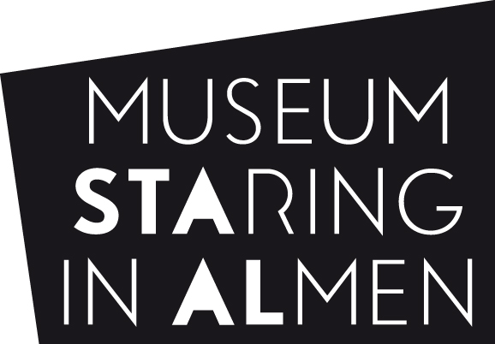

ALMEN – Na in Museum STAAL daalt komende zomer de romantiek ook neer in de tegenovergelegen kerk in Almen. In de vorm van een zomertentoonstelling waarin het kunstwerk De Koolroos, geïnspireerd door het schilderij Koolroos van de schilder Cornelis van Spaendonck, centraal staat. Met gigantische bloemen creëert de kunstenares Linda Nieuwstad een romantische wereld. Haar bloemen zijn op dit moment ook te zien in Paleis het Loo.

Aan romantiek dus geen gebrek in het hart van Almen. Want met de expositie De Eerste Kus ademt Museum STAAL ook al volop liefde en hartstocht. Die tentoonstelling in het museum is tot eind maart volgend jaar te zien. De zomerexpositie in de kerk is eveneens een project van Museum STAAL.

**Officiële opening De Koolroos**

Op zaterdag 1 juni wordt de zomertentoonstelling officieel geopend in de kerk. Eerst voor de vrijwilligers, en daarna voor genodigden. Beide keren in het bijzijn van de kunstenares Nieuwstad. Mariëtte Hehakaya, pianiste en componiste, zal deze dag een hedendaagse romantische compositie ten gehore brengen, waarin ‘De Eerste Kus’ wordt verwerkt en waarin de schoonheid van een bloem ontwaakt in haar nieuwe gecomponeerde pianowerk.

**Presentatie ‘De laan die derwaart gaat’ met fiets- en wandeltochten**

Een dag later, op zondag 2 juni, presenteert Museum STAAL een fiets- en wandelboekje. De tekeningen daarin zijn van de hand van Jan Baggen. Hij vertelt vanaf 13.00 uur in het museum over het tot stand komen van het boekwerkje. Achterhoek Uitgevers geeft een kleine presentatie van foto’s die Baggen nam om de tekeningen te kunnen maken. Tussen 13.00 uur en 14.00 uur kunnen bezoekers gratis het museum binnen, omdat in de hal de kleine vertoning is van locaties in verschillende fiets- en wandelroutes.

Voor meer informatie kunt u contact opnemen met:

Museum STAAL 0575 474317 ([info@museumstaal.nl](mailto:info@museumstaal.nl)) of met Joke Dinkelman, coördinator vrijwilligers bij het museum.